**TITULAR INSTALACIÓN:** HOTEL ALHAMBRA PALACE S.A.

**DIRECCIÓN:** PLAZA ARQUITECTO GARCIA PAREDES, 1, 18009, GRANADA

**EMPLAZAMIENTO:**UNICA

# DETALLE DE LOS ELEMENTOS DE PROTECCION CONTRA INCENDIOS

### Revisión de: Extintor

|  |  |  |  |  |  |  |  |
| --- | --- | --- | --- | --- | --- | --- | --- |
| **Nº** | **EQUIPO  REVISADO** | **Nº Timbre** | **F.Fabricacion** | **Retimbrado** | **Ubicación** | **Intervención** | **Estado** |
| 58 | F-6 ABC | 8076 | 01/01/2002 | 22/06/2017 | CARPINTERIA | Revisión | OK |
| 59 | F-6 ABC | 8008 | 01/01/2002 | 22/06/2017 | P1 TEATRO | Revisión | OK |
| 60 | F-6 ABC | 1287 | 01/01/2002 | 22/06/2017 | P1 ESCENARIO | Revisión | OK |
| 61 | F-6 ABC | 2207 | 01/01/2002 | 22/06/2017 | CONTABILIDAD CAFETERIA | Revisión | OK |
| 62 | F-6 ABC | 8188 | 01/01/2002 | 22/06/2017 | CONTABILIDAD ARCHIVO | Revisión | OK |
| 63 | F-6 ABC | 8063 | 01/01/2002 | 22/06/2017 | P1 PASILLO | Revisión | OK |
| 64 | F-6 ABC | 8162 | 01/01/2002 | 22/06/2017 | P1 PASILLO | Revisión | OK |
| 65 | F-6 ABC | 1304 | 01/01/2002 | 22/06/2017 | P1 TERRAZA | Revisión | OK |
| 66 | F-6 ABC | 8010 | 01/01/2002 | 22/06/2017 | P1 PASILLO HAB 1 | Revisión | OK |
| 67 | F-6 ABC | 8458 | 01/01/2002 | 22/06/2017 | P2 SALIDA DE EMERGENCIA | Revisión | OK |
| 68 | F-6 ABC | 8075 | 01/01/2012 | 22/06/2017 | P2 PASILLO | Revisión | OK |
| 69 | F-6 ABC | 8246 | 01/01/2002 | 22/06/2017 | P2 PASILLO | Revisión | OK |
| 70 | F-6 ABC | 1192 | 01/01/2002 | 22/06/2017 | P2 MANTENIMIENTO | Revisión | OK |
| 71 | PG-50 ABC | 8096 | 01/01/2002 | 22/06/2017 | P2 JUNTO ASCENSOR | Revisión | OK |
| 72 | F-6 ABC | 1281 | 01/01/2002 | 01/01/2015 | P2 MANTENIMIENTO | Revisión | OK |
| 73 | F-6 ABC | 8122 | 01/01/2002 | 22/06/2017 | P2 JUNTO MAQ ASCENSOR | Revisión | OK |
| 74 | F-6 ABC | 472070 | 01/01/2005 | 01/01/2015 | P2 CALDERAS | Revisión | OK |
| 75 | F-6 ABC | 8001 | 01/01/2002 | 22/06/2017 | P2 PASILLO MANTENIMIENTO | Revisión | OK |
| 76 | F-6 ABC | 8006 | 01/01/2002 | 22/06/2017 | ALMACEN ROPA | Revisión | OK |

**Observaciones:**

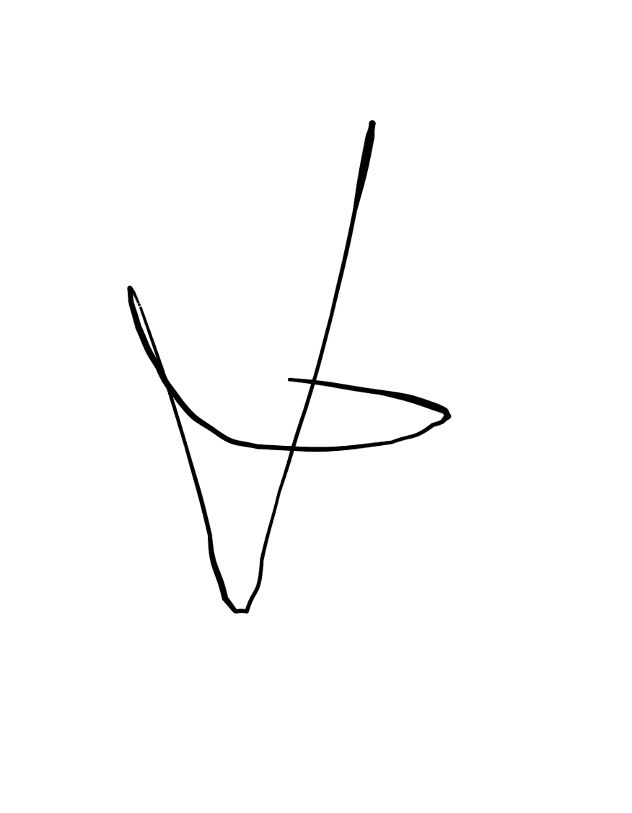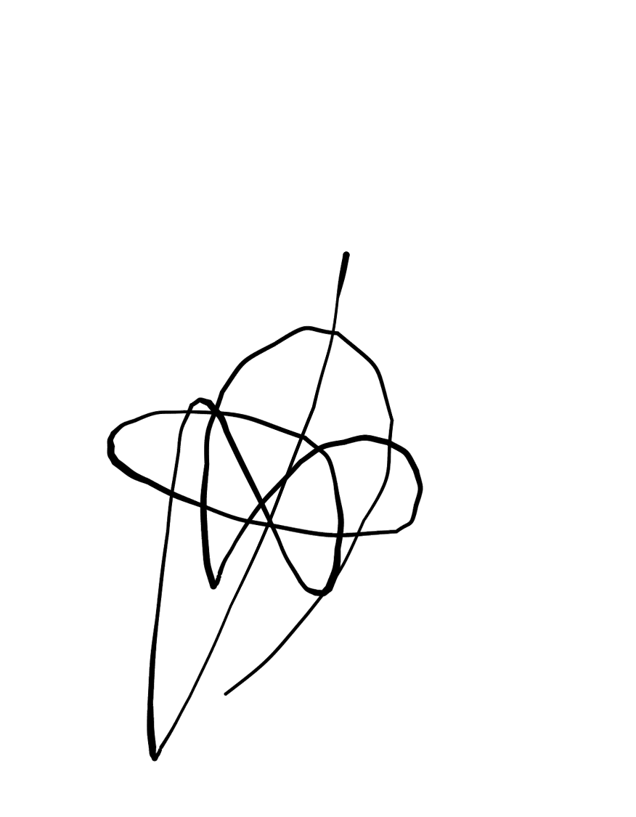Conforme Cliente Técnico

13/08/18

HOJA Nº: 4